Laboratoire #1 – Introduction à la conception logicielle Quartus II

par

Gabriel Brunet

#7901853

Et

Maxime Laurin

#8032283

Travail soumis à

Dr Rami Abielmona

dans le cadre du cours

Architecture des Ordinateurs I (CEG2536)

Université d’Ottawa

le 28 Septembre 2015

**Introduction :**

Dans ce laboratoire le principal objectif était d’apprendre comment dessiner un circuit avec Quartus et savoir comment utiliser les nouvelles cartes Altera. Nous devions également apprendre comment faire les simulations, car le processus n’est pas le même qu’avec la version précédente de Quartus, que nous avions utilisé dans le cours de la session dernière. Donc le matériel que nous avons utilisé était le logiciel Quartus 13.0 et les nouvelles cartes Altera.

**Conception :**

Pour les tables de vérités, elles sont dans le pré-lab (voir 2 dernières pages du rapport). Voici donc le schéma du circuit que nous avons implémenté :

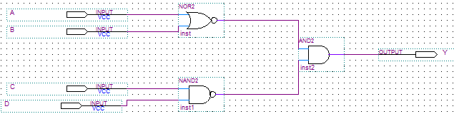

**Simulation et vérification :**

Voici le résultat de la simulation :

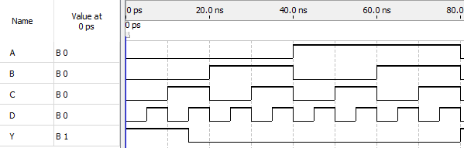

**Discussion et Conclusion :**

Durant le laboratoire, nous n’avons rencontré aucun problème, nous avons appris à dessiner les circuits correctement, donc nous avons obtenu les résultats qui étaient attendus selon nos tables de vérités et les équations. Nous pouvons remarquer aussi que grâce aux nouvelles cartes Altera, les manipulations sont beaucoup plus simples et nous sauvent du temps. Quant au logiciel Quartus, la conception des circuits reste toujours la même, par contre pour les simulations, le processus est différent, mais reste toujours aussi simple à utiliser. Pour conclure, tous les objectifs du laboratoire ont été accomplis.

**Pré-Lab**

**2.** Équation :

Y = (A+B)’(CD)’

**3.** Tables de vérités des portes logiques

NOR

|  |  |  |
| --- | --- | --- |
| **A** | **B** | **(A+B)’** |
| 0 | 0 | 1 |
| 0 | 1 | 0 |
| 1 | 0 | 0 |
| 1 | 1 | 0 |

NAND

|  |  |  |
| --- | --- | --- |
| **C** | **D** | **(CD)’** |
| 0 | 0 | 1 |
| 0 | 1 | 1 |
| 1 | 0 | 1 |
| 1 | 1 | 0 |

**4.** Table de vérité de la fonction

|  |  |  |  |  |  |  |
| --- | --- | --- | --- | --- | --- | --- |
| **A** | **B** | **C** | **D** | **(A+B)’** | **(CD)’** | **(A+B)’(CD)’** |
| 0 | 0 | 0 | 0 | 1 | 1 | 1 |
| 0 | 0 | 0 | 1 | 1 | 1 | 1 |
| 0 | 0 | 1 | 0 | 1 | 1 | 1 |
| 0 | 0 | 1 | 1 | 1 | 0 | 0 |
| 0 | 1 | 0 | 0 | 0 | 1 | 0 |
| 0 | 1 | 0 | 1 | 0 | 1 | 0 |
| 0 | 1 | 1 | 0 | 0 | 1 | 0 |
| 0 | 1 | 1 | 1 | 0 | 0 | 0 |
| 1 | 0 | 0 | 0 | 0 | 1 | 0 |
| 1 | 0 | 0 | 1 | 0 | 1 | 0 |
| 1 | 0 | 1 | 0 | 0 | 1 | 0 |
| 1 | 0 | 1 | 1 | 0 | 0 | 0 |
| 1 | 1 | 0 | 0 | 0 | 1 | 0 |
| 1 | 1 | 0 | 1 | 0 | 1 | 0 |
| 1 | 1 | 1 | 0 | 0 | 1 | 0 |
| 1 | 1 | 1 | 1 | 0 | 0 | 0 |